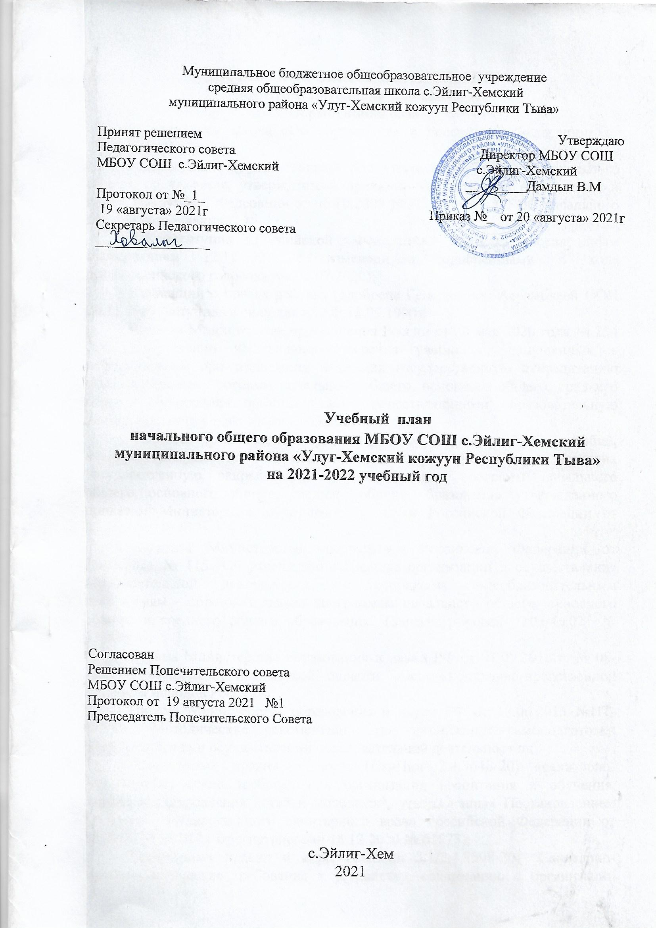

НАЧАЛЬНОЕ ОБЩЕЕ ОБРАЗОВАНИЕ
1.Пояснительная записка
Учебный план для 1- 4 классов составлен в соответствии с федеральным государственным образовательным стандартом начального общего образования (ФГОС НОО), утверждённым приказом Министерства образования и науки Российской Федерации от 06.10.2009 №373 (с учётом изменений, внесённых приказом Министерства образования и науки Российской Федерации от 18.05.2015 №507).
Основная образовательная программа начального общего образования реализуется МБОУ СОШ с.Эйлиг-Хемский через организацию урочной и внеурочной деятельности в соответствии с санитарно-эпидемиологическими правилами и нормативами. Формы организации образовательной деятельности, чередование учебной и внеурочной деятельности в рамках реализации основной образовательной программы начального общего образования определяет гимназия. Учебный план начального общего образования обеспечивает введение в действие и реализацию требований ФГОС начального общего образования, определяет общий объем нагрузки и максимальный объем аудиторной нагрузки обучающихся, состав и структуру
Учебный план состоит из двух частей – обязательной части и части, формируемой участниками образовательных отношений. Обязательная часть учебного плана определяет состав учебных предметов обязательных предметных областей, которые должны быть реализованы во всех имеющих государственную аккредитацию образовательных организациях, реализующих основную образовательную программу начального общего образования, и учебное время, отводимое на их изучение по классам (годам) обучения.
Часть учебного плана, формируемая участниками образовательных отношений, обеспечивает реализацию индивидуальных потребностей обучающихся.
Время, отводимое на данную часть учебного плана внутри максимально допустимой недельной нагрузки обучающихся, может быть использовано:
- на проведение учебных занятий для углубленного изучения отдельных обязательных учебных предметов;
- на проведение учебных занятий, обеспечивающих различные интересы обучающихся, в том числе этнокультурные.
В МБОУ СОШ с.Эйлиг-Хемский, отводимое на данную часть учебного плана внутри максимально допустимой недельной нагрузки обучающихся, использовано:
-изучение предметов «Родной (тувинский) язык и литературное чтение на родном (тувинском) языке» во 2 классе -1 час, в 3 классе -1 час;
Организация образовательной деятельности по основной образовательной программе начального общего образования основана на дифференциации содержания с учетом образовательных потребностей и интересов обучающихся, обеспечивающих углубленное изучение отдельных учебных предметов, предметных областей основной образовательной программы начального общего образования.
Для начального уровня общего образования в Примерной основной образовательной программе начального общего образования представлены четыре варианта примерного учебного плана (пункты 2.2.1 - 2.2.3.).
В связи с тем, что в МБОУ СОШ с.Эйлиг-Хемский реализуется 6-дневный режим работы, выбран 3 вариант учебного плана, в которых обучение ведется на русском языке, но наряду с ним изучается один из языков народов России.
В соответствии с федеральным государственным образовательным стандартом начального общего образования в состав обязательных учебных предметов включены: «Математика», «Русский язык», «Родной язык», «Иностранный язык», «Литературное чтение на русском языке», «Литературное чтение на родном языке», «Окружающий мир», «Основы религиозных культур и светской этики», «Музыка», «Изобразительное искусство», «Технология», «Физическая культура».
Организация обучения по предметам
На курс «Русский язык», в которых обучение ведётся на русском языке, но наряду с ним изучается один из языков народов России, в том числе русский родной язык (вариант 3) на русский язык выделяется в 1 классе 4 часа, во 2-4 классах – по 5 часов.
На обязательную предметную область «Родной язык и литературное чтение на родном языке» в 1-4 классах отводится по 3 часа в обязательной части учебного плана на «родной язык» – по 2 часа в неделю, «литературное чтение на родном языке» – по 1 часу.
На изучение интегрированного предмета «Окружающий мир» в 1-4 классах отводится по 2 часа, обучение ведется на русском языке. Изучение данного предмета направлено на воспитание любви и уважения к природе, своему городу (селу), своей Родине; осмысление личного опыта общения ребенка с природой и людьми; понимание своего места в природе и социуме; приучение детей к рациональному постижению мира на основе глубокого эмоционально-ценностного отношения к нему. Особое внимание должно быть уделено формированию у младших школьников здорового образа жизни, элементарных знаний о поведении в экстремальных ситуациях, т. е. основам безопасности жизнедеятельности.
Предметная область «Искусство» представлена двумя самостоятельными образовательными компонентами: «Изобразительное искусство» и «Музыка», на которые отводится по 1 часу в 1-4 классах.
Обязательный учебный предмет «Технология» (1 час в неделю) включает раздел «Практика работы на компьютере» в 3-4 классах с целью приобретения первоначальных представлений о компьютерной грамотности, использования средств и инструментов ИКТ и ИКТ-ресурсов для решения разнообразных учебно-познавательных и учебно-практических задач, охватывающих содержание всех изучаемых предметов, включая учебный предмет «Математика», которому отводится ведущая интегрирующая роль.
Занятия по физической культуре направлены на укрепление здоровья, содействие гармоничному физическому развитию и всесторонней физической подготовленности учащихся и рассчитаны на 3 часа в неделю в 1-4 классах.
Особенности учебного плана, ведение курса ОРКСЭ
В учебный план 4 класса включен 1 час в неделю (34 часа в год) на изучение учебного предмета «Основы религиозных культур и светской этики» (далее – ОРКСЭ). Выбор модуля, изучаемого в рамках учебного предмета ОРКСЭ, осуществлен родителями (законными представителями) обучающихся. Выбор фиксирован протоколом родительского собрания и письменными заявлениями родителей (законных представителей) обучающихся.
При проведении уроков по предмету «Основы религиозных культур и светской этики» по выбору родителей (законных представителей) обучающимися изучаются следующие модули:
- «Основы буддийской культуры»-100%.

Учебный план по внеурочной деятельности МБОУ СОШ с.Эйлиг-Хемский
В соответствии с ФГОС НОО основная образовательная программа начального общего образования МБОУ СОШ с.Эйлиг-Хемский реализуется и через внеурочную деятельность по 5 направлениям. В каждом классе (1, 2, 3, 4 классы) по 10 часов, всего 40 часов в неделю.
Содержание занятий в рамках внеурочной деятельности сформирован с учетом пожеланий обучающихся и их родителей (законных представителей) и осуществляться посредством различных форм организации, отличных от урочной системы обучения, таких как художественные, культурологические, филологические, хоровые студии, сетевые сообщества, школьные спортивные клубы и секции, юношеские организации, научно-практические конференции, школьные научные общества, олимпиады, поисковые и научные исследования, общественно полезные практики, военно-патриотические объединения и т.д.
Духовно-нравственное направление способствует расширению знаний по истории родного края, создание целостного образа «малой Родины», патриотическому воспитанию личности.
Целью спортивно-оздоровительного направления является формирование у обучающихся понимания значимости здоровья для собственного самоутверждения, привитие им желания сознательно поддерживать и совершенствовать свое физическое и психическое здоровье, вести активную жизнедеятельность.
Целью социального направления является реализация потребности обучающихся в самовыражении себя в обществе, формирование значимых для личности и общества ценностей и отношений, приобретение социальных и трудовых умений.
Целью общеинтеллектуального направления является стимулирование у обучающихся интереса к активной мыслительной деятельности, формирование информационно-коммуникативной культуры, содействие целостному восприятию и широкому охвату картины окружающего мира.
Общекультурное направление способствует приобщению обучающихся к различным видам созидательной творческой деятельности: художественная, музыкальная, танцевальная студии и т.п.
На основании заявлений родителей (законных представителей) и протокольного решения родительского собрания МБОУ СОШ с.Эйлиг-Хемский для изучения запросов и образовательных потребностей при формировании учебного плана школы и плана внеурочной деятельности выбраны следующие курсы:

Учебный план начального общего образования по внеурочной деятельности МБОУ СОШ с.Эйлиг-Хемский
Направления | Наименование курсов | 1класс | 2 класс | 3 класс | 4 класс | Всего часов
Духовно-нравственное направление | Улусчу ужурлар | 1 | 1 | 1 | 1 | 4
Спортивно- оздоровительное направление | Национальные игры | 1 | 1 | 1 | 1 | 4
Спортивно- оздоровительное направление | Шахмат | 1 | 1 | 1 | 1 | 4
Социальное направление | Разговор о правильном питании | 1 | 1 | 1 | 1 | 4
Общеинтеллектуальное направление | Развитие речи (русский язык | 1 | 1 | 1 | 1 | 4
Общеинтеллектуальное направление | Культура речи (родной язык) | 1 | 1 | 1 | 1 | 4
Общеинтеллектуальное направление | Ментальная арифметика | 1 | 1 | 1 | 1 | 4
Общеинтеллектуальное направление | Финансовая грамотность | 1 | 1 | 1 | 1 | 4
Общекультурное направление | Путешествие по стране Этике | 1 | 1 | 1 | 1 | 4
 | Театр | 1 | 1 | 1 | 1 | 4
Итого (от 5 до 10 часов в неделю) |  | 10 | 10 | 10 | 10 | 40

Учебный план
начального общего образования МБОУ СОШ с.Эйлиг-Хемский, в которых обучение ведется на русском языке, но наряду с ним изучается один из языков народов России (вариант 3)
Предметные области |  | Учебные  предметы/Классы | Количество часов в неделю/ в год |  |  |  |  |  | Всего
 |  | Учебные  предметы/Классы | 1 | 2 |  | 3 |  | 4 | Всего
Обязательная часть
Русский язык и литература | Русский язык |  | 4/132 |  | 5/170 |  | 5/170 | 5/170 | 19/642
Русский язык и литература | Литературное чтение |  | 2/66 |  | 3/102 |  | 3/102 | 3/102 | 11/372
Родной язык и литературное чтение на родном языке* | Родной язык и литературное чтение на родном языке |  | 3/99 |  | 3/102 |  | 3/102 | 3/102 | 12/405
Иностранные языки | Иностранный язык |  |  |  | 2/68 |  | 2/68 | 2/68 | 6/204
Математика и информатика | Математика |  | 4/132 |  | 4/136 |  | 4/136 | 4/136 | 16/2172
Обществознание и естествознание | Окружающий мир |  | 2/66 |  | 2/68 |  | 2/68 | 2/68 | 8/270
Основы религиозной культуры и светской этики | Основы религиозной культуры и светской этики |  |  |  |  |  |  | 1/34 | 1/34
Искусство | Музыка |  | 1/33 |  | 1/34 |  | 1/34 | 1/34 | 4/135
Искусство | Изобразительное искусство |  | 1/33 |  | 1/34 |  | 1/34 | 1/34 | 4/135
Технология | Технология |  | 1/33 |  | 1/34 |  | 1/34 | 1/34 | 4/135
Физическая культура | Физическая культура |  | 3/99 |  | 3/102 |  | 3/102 | 3/102 | 12/303
Итого |  |  | 21/693 |  | 25/850 |  | 25/850 | 26/884 | 97/3277
Часть, формируемая участниками образовательных отношений: |  |  |  |  | 1/34 |  | 1/34 |  | 2/68
Родной язык и литература. Тувинский язык и культура тувинского народа. |  |  |  |  | 1/34 |  | 1/34 |  | 2/68
Максимально допустимая недельная нагрузка |  |  | 21/693 |  | 26/884 |  | 26/884 | 26/884 | 99/3345

